PİSTLERİN UZUNLUĞUNU ETKİLEYEN FAKTÖRLER
1 Sağlanacak pist uzunluğu üzerinde etkili olan faktörler şunlardır:
a) hizmet verilecek uçakların performans özellikleri ve çalışma kütlesi;
b) özellikle yüzey rüzgârı ve sıcaklığı olmak üzere hava;
c) eğim ve yüzey durumu gibi pist özellikleri ve
d) örneğin barometrik basıncı ve topoğrafik kısıtları etkileyen havaalanı rakımı gibi havaalanı konum faktörleri.

BEYAN EDİLEN MESAFELERİN HESABI
a) Mevcut kalkış koşu mesafesi (TORA), yani mevcut ve kalkış yapan bir uçağın yer koşusu için uygun olan pist uzunluğu.
b) Mevcut kalkış mesafesi (TODA), yani mevcut kalkış koşu mesafesi uzunluğu artı, sağlanmışsa, aşma sahasının uzunluğu.
c) Mevcut hızlanma durma mesafesi (ASDA), yani mevcut kalkış koşu mesafesi uzunluğu artı, sağlanmışsa, durma sahasının uzunluğu.
d) Mevcut iniş mesafesi (LDA), yani iniş yapan bir uçağın yer koşusu için mevcut ve uygun olduğu beyan edilen pist uzunluğu.

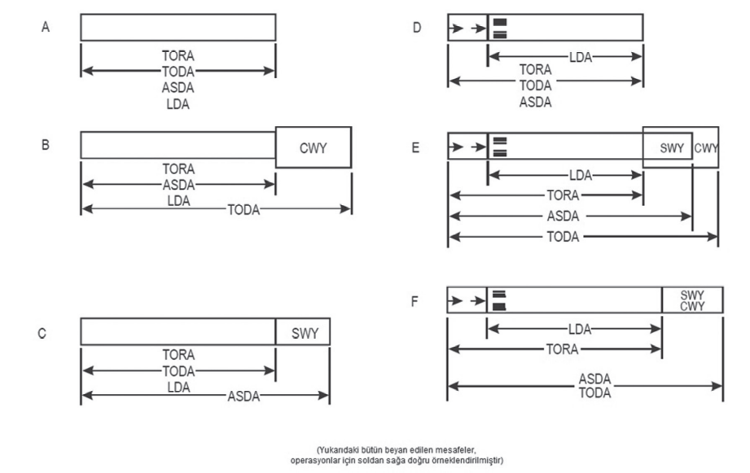
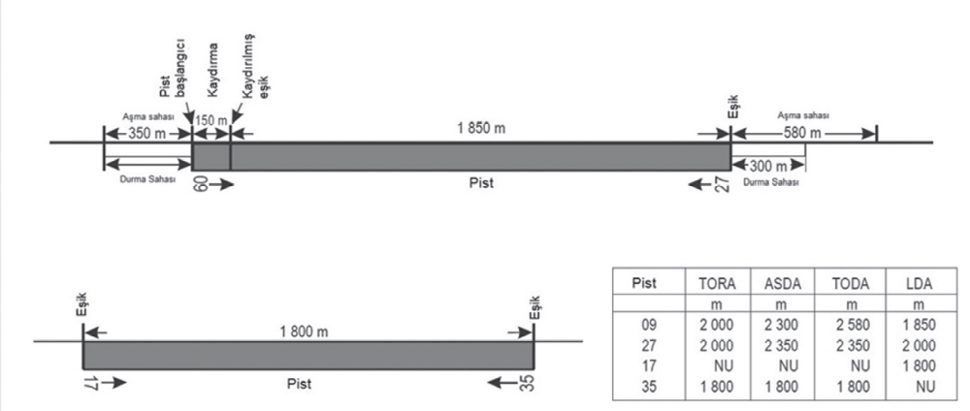

PİST GENİŞLİKLERİ
Bir pistin genişliği, aşağıdaki tabloda belirtilen uygun ebattan daha az olmayacaktır.
1.2 Tablo 5-1 kapsamında gösterilen pist uzunlukları, operasyonların güvenliğini sağlamak için gerekli görülen asgari genişliklerdir. Pistlerin genişliğini etkileyen faktörler şunlardır:
a) bir uçağın konma sırasında merkez hattan sapması;
b) yan rüzgâr koşulu;
c) pist yüzeyinin kontaminasyonu (örn. yağmur, kar, sulu kar veya buz);
d) kauçuk kalıntıları;
e) yan rüzgâr koşullarında kullanılan krap iniş yaklaşmaları;
f) kullanılan yaklaşma hızları;
g) görüş ve
h) İnsan Faktörleri

Tablo 5-1
